# TPTEST JAVASCRIPT

## Qu'est-ce que le JavaScript ?

* Rien à voir avec le langage JAVA !!!
* Le JavaScript est un langage de programmation interprété, c'est-à-dire qu'il a besoin d'un interpréteur pour pouvoir être exécuté.
* Le JavaScript est utilisé majoritairement au sein des pages Web mais son utilisation en guise de serveur ou d'application commence à se répandre.
* Tout comme le HTML, le JavaScript est généralement exécuté par le navigateur de l'internaute : on parle d'un comportement **client-side**, par opposition au **server-side** lorsque le code est exécuté par le serveur.

## A quoi cela va-t-il nous servir

Le JavaScript est le langage côté client le plus utilisé dans les pages web... Il permet de manipuler (modifier, créer, effacer, déclencher...) les éléments définis dans une page web...

Plutôt que de faire un long discours, je vous propose d’apprendre directement le Javascript à l’aide d’exemples

Formulaire

Le Javascript permet notamment de pouvoir vérifier le contenu de formulaires avant l’envoie des données vers le serveur PHP par exemple. Le code HTML/CSS du formulaire suivant-vous est donné.

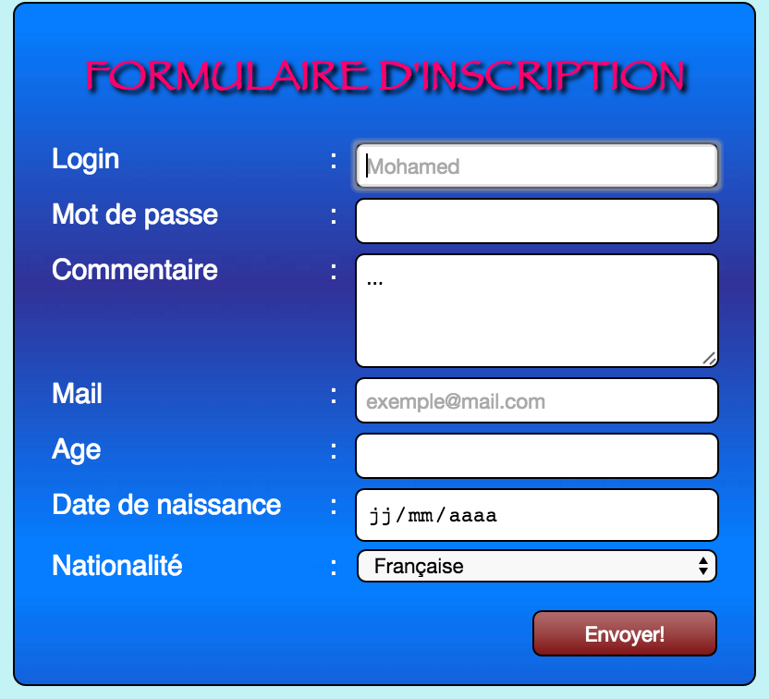

* Écrivez un script qui permettra de vérifier la juste saisie de tous les champs.
* On vérifiera notamment :
* Le format de l’adresse mail
* Le format de la date de naissance
* Ainsi que l’âge compris entre 15 et 75 ans en corrélation avec la date de naissance.

Si un champ n’est pas renseigné et/ou complété correctement un message d’erreur apparaît en bas du formulaire et le label de chaque formulaire en question devient rouge.

*Remarque : le script étant un peu long, vous l’écrirez dans une page externe sous le nom myScript.js.*